endra
sri wardhana
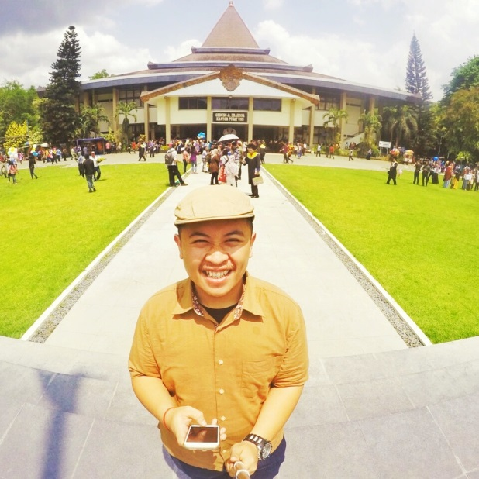  TENTANG SAYA  Saya adalah seorang laki-laki muslim berpostur tubuh tidak kurus. Lahir di Temanggung, 26 Januari 1993. Selain hobi membuat karya sastra puisi, saya juga hobi membaca buku novel, mendengarkan musik dan bermain musik. Suka ngopi dan ngobrol di warung kopi. Suka jalan-jalan dan sudah pernah menjamah WIB, WITA, dan WIT. Suka motret sayang tidak punya kamera.  Suatu saat ingin menjadi penulis!  Suatu saat ingin ke Eropa, min. Jerman!  Pengen punya warung kopi dan Deutsch-club sendiri!  Jl. Kaloran Km 1, Dsn Krajan, 02/01 , Sanggrahan, Kranggan, Temanggung,  Jawa Tengah 56271  Perum Banguntapan Asri Blok E No. 10, Dkh. Bintaran, Jambidan, Banguntapan, Bantul , Yogyakarta 55195  endrasri1@gmail.com  +6285740012806  +6282227367020 | Pengalaman Kerja  Oktober 2014 – April 2015  Server & Captain – Il Mondo Pizza Yogyakarta  - Menerima pesanan, dan menyerahkan ke bagian Kitchen serta mengantarkan pesanan. Tak lupa membersihkan restaurant.  Desember 2015 (1 bulan kontrak)  Social Media Admin – Rumah Warna Yogyakarta  - Menerima order sampai Packaging dan membalas chat dan comment di social media.  Mei 2016 – Sekarang  Staff Marketing – Nissan Datsun Temanggung  - Melayani penjualan mobil brand Nissan dan Datsun kawasan Temangung.  “Hidup lah dengan mimpi. Maka Tuhan akan memeluk mimpi-mimpi kita. ” A.H.  PENDIDIKAN  1999 – 2005  SD N 1 Jampiroso Temangung  2005 – 2008  SMP N 1 Temangung  2008 – 2011  SMA N 1 Temangung  2011 – 2015  Pendidikan Bahasa Jerman – Universitas Negeri Yogyakarta  MS Office Movie Maker Photoshop Corel draw Indonesia Jerman inggris Jawa  KETERAMPILAN

